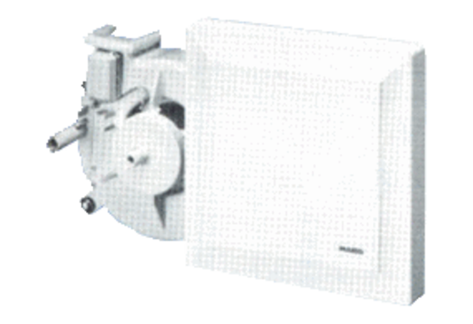Ventilátor egység ER 17/100 GCsomagolási egység: 1 darabVálaszték:
Termékszám: 0080.0742Gyártó: MAICO

